测试文档（第二次）

Git链接：https://github.com/BrunoQin/Open-Reuse.git

组员：1352958 金敏 1352911 曹琦 1354366 潘舜达
1352961 秦博 1352839 饶伊文

执笔人：饶伊文 秦博 曹琦

测试文档（第二次） 1
单元测试（持续更新） 3
测试人员：饶伊文 3
测试人员：曹琦 4
测试人员：秦博 7
性能测试 9
1. 概述 9
1.1. 编写目的 9
1.2. 项目背景 9
1.3. 测试目标 9
1.4. 名词解释 9
2. 测试环境说明 9
2.1. 硬件配置 9
2.2. 软件配置 10
3. 测试策略 10
3.1. 人力资源 10
3.2. 测试方案 10
3.3. 测试用例（持续更新） 11
4. 测试结论（持续更新） 15

单元测试

测试人员：饶伊文
用例描述 | 测试数据 |  | 预期结果 |  |  |  | 实际结果 | 测试结果 |  |  | Bug描述
原函数包名：com.openresure.client.service
原函数类名：class ConnectionMgmtService
客户连接服务器ip测试  testDoConnect() | 连接  ip=0.0.0.0（使用测试用例的EchoServer） |  | Client管理员返回当前serever地址为0.0.0.0 |  |  |  | Client管理员返回当前serever地址为0.0.0.0 | 成功
原函数包名：com.openresure.client.service
原函数类名：class MessageNotifyService
监听注册测试  testRegisterListener() | 注册登录与注册的监听 |  | 监听表数量为2 |  |  |  | 监听表数量为2 | 成功但发现其他bug |  |  | 发现实现监听器没有写完整(后在window中补全)
消息处理测试  testPublish() | 注册监听表模拟注册登录消息发送 |  | Manager的状态发生变化 |  |  |  | 注册登录在收到正确消息时成功 | 成功但发现其他bug |  |  | 没有自增计数器
原函数包名：com.openresure.client
原函数类名：class ClientAgent
客户端注册测试  testRegisterValidate() | IP："127.0.0.1"  用户名："Wen"  密码："1234" |  | 链接成功，服务器输出信息body，用户本地manager变量registerSuccess  为真 |  |  |  | 第一次失败没有成功注册，修改后成功 |  |  |  | 注册时忘记更改Manager用户名
客户端登录测试 | IP："127.0.0.1"  用户名："Wen"  密码："1234" |  | 登录状态为真 |  |  |  | 第一次成功，后面失败 | 时有bug |  |  | group set already

测试人员：曹琦
用例描述 | 测试数据 |  | 预期结果 |  |  |  | 实际结果 | 测试结果 |  |  | Bug描述
原函数包名：com.openresure.client.listener
原函数类名：class ValidateLoginListener implements MessageListener
客户端登录信息接收测试  testOnMessageArrive(body:String):void | body传入登录用户名 |  |  | 用户登录后，登录状态为true |  | 用户登录后，登录状态为true |  |  | 成功
原函数类名：class ValidateRegisterListener implements MessageListener
客户端注册信息接收测试  testOnMessageArrive(body:String):void | body传入注册用户名 |  |  | 注册成功，注册状态为true |  | 注册成功，注册状态为true |  |  | 成功

原函数包名：com.openreuse.common.persist
原函数类名：class LocalPersistHelper
性能管理文件写入测试  testPersistMapToLocal(map:Map, file:File):String | Map  用户的计数信息性能管理文件 |  |  | 文件出现相应计数信息 |  | 初次测试结果：未出现相应文件  修复后结果：文件出现相应计数信息 |  |  | Fixed
性能管理文件读出测试  testLoadLocalToMap(file:File):Map | 上一个用例的输出文件 |  |  | 文件中的计数信息被识别 |  | 文件中的计数信息被识别，并存储至map |  |  | 成功

原函数包名：com.openreuse.server.registry
原函数类名：class RegistryManager
服务端登录注册测试testRegisterLogin(clientID:long):void | 用户名  登录计数map |  |  | 若数据库含有该用户名则登录计数map+1，否则添加新的map内容 |  | 若数据库含有该用户名则登录计数map+1，否则添加新的map内容 |  |  | 成功
服务端登录状态检查测试  testCheckLogin(clientID:long):boolean | 用户名 |  |  | 登录少于3次为true，超过3次为false |  | 登录少于3次为true，超过3次为false |  |  | 成功
countDownLogin(clientID:long):void | 用户名 |  |  | 为1时登录计数删除，大于1时将其减少1 |  | 为1时登录计数删除，大于1时将其减少1 |  |  | 成功

原函数包名：com.openreuse.server.request.session
原函数类名：class SessionManager
testGetUsrId(from:String):Long | 用户名 |  |  | 返回用户id |  | 返回用户id |  |  | 成功
testRegisterUsr(username:String, password:String):long | 注册用户名,密码 |  |  | 返回用户id,数据库添加，若已存在，返回-1 |  | 返回用户id,数据库添加，若已存在，返回-1 |  |  | 成功
testValidUsrAndPass(username:String, password:String):boolean | 用户名,密码 |  |  | 用户存在且密码正确为true，否则为false |  | 用户存在且密码正确为true，否则为false |  |  | 成功

原函数包名：com.openreuse.server.validate
原函数类名：class Validators
判断用户是否被阻塞测试testValidateNotify(notify:DelayedNotify):boolean |  | notify:DelayedNotify  Constants.INVALID_CLIENT_ID  Constants.INVALID_DELAY_VALUE |  |  | 阻塞为false | 阻塞为false |  |  | 成功
判断用户是否有效测试testValidateClientID(clientID:long):boolean |  | 用户id  Constants.INVALID_CLIENT_ID |  |  | 无效为false | 无效为false |  |  | 成功

原函数包名：com.openreuse.server.throttle
原函数类名：class ThrottleStatsManager
testIncMsgCount(uid:long):void | 登录并发送消息，观察各种计数变化 |  |  | 对登录后的用户发消息计数 |  | 对登录后的用户发消息计数 |  |  | 成功
testCheckMsgCount(uid:long):boolean |  |  |  | 看一用户所发信息数量是否合格，是为真，否则返回假 |  | 看一用户所发信息数量是否合格，是为真，否则返回假 |  |  | 成功
testClrMsgCount(uid:long):void |  |  |  | 将用户发消息数目记录清零 |  | 将用户发消息数目记录清零 |  |  | 成功
testForwardedMsgCount():void |  |  |  | 发出的信息计数和清零 |  | 发出的信息计数和清零 |  |  | 成功
testValidLoginCount():void |  |  |  | 登录生效计数和清零 |  | 登录生效计数和清零 |  |  | 成功
testInvalidLoginCount():void |  |  |  | 登录未生效计数和清零 |  | 登录未生效计数和清零 |  |  | 成功
testReceivedMsgCount():void |  |  |  | 收到的消息计数和清零 |  | 收到的消息计数和清零 |  |  | 成功
testIgnoredMsgCount():void |  |  |  | 收到的消息计数和清零 |  | 收到的消息计数和清零 |  |  | 成功

测试人员：秦博

原函数包名：com.openreuse.server.registry.validateRegistry
原函数类名：class UserInfoDao
添加用户测试  addUser(username:String, password:String):long | 用户名"Bruno",  密码"qinbo" |  |  | 真 |  | 真 |  |  | 成功
添加用户测试  addUser(username:String, password:String):long | 用户名  "Tony",  密码"xiaopang" |  |  | 真 |  | 真 |  |  | 成功
获得用户id测试  getIdbyName(username:String):long | 用户名"Bruno" |  |  | 2 |  | 2 |  |  | 成功
获得用户id测试  getIdbyName(username:String):long | 用户名"Tom" |  |  | -1 |  | -1 |  |  | 成功
判断用户名密码吻合  validatePassword(username:String, password:String):boolean | 用户名"Bruno",  密码"qinbo" |  |  | 真 |  | 真 |  |  | 成功
 | 用户名"Bruno",  密码"122#" |  |  | 假 |  | 假 |  |  | 成功
原函数包名：com.openreuse.server.request.route
testLoginRoute | Message.LOGIN_MESSAGE |  |  | TRUE |  | TRUE |  |  | 成功
testLoginRoute | Message.REGISTER_MESSAGE |  |  | FALSE |  | FALSE |  |  | 成功
testLogoutRoute | Message.LOGOUT_MESSAGE |  |  | TRUE |  | TRUE |  |  | 成功
testLogoutRoute | Message.LOGIN_MESSAGE |  |  | FALSE |  | FALSE |  |  | 成功
testRegisterRoute | Message.REGISTER_MESSAGE |  |  | TRUE |  | TRUE |  |  | 成功
testRegisterRoute | Message.TEXT_MESSAGE |  |  | FALSE |  | FALSE |  |  | 成功
testTextRoute | Message.TEXT_MESSAGE |  |  | TRUE |  | TRUE |  |  | 成功
testTextRoute | Message.LOGIN_MESSAGE |  |  | FALSE |  | FALSE |  |  | 成功

实践09

原函数包名：package com.openreuse.server.group
原函数类名：class GroupManager
addUserGroupMapping(username:String, group:Group):void | 用户  新添加的分组 | 用户分组的map中填入信息
getUserGroupMapping(username:String):List | 用户 | 正确得到分组信息

原函数包名：package com.openreuse.server.request.route
原函数类名：class LoginRoute implements Route
route(message:Message):boolean | 用户登入信息 | 当收到某用户的登入信息时取得该用户所在组的在线用户信息并发回该用户

性能测试

概述

编写目的
本次测试报告为软件复用第二节服务端客户端OpenReuse系统的性能测试总结报告，目的在于总结性能测试工作，并分析测试结果，描述系统是否符合性能需求。
预期参考人员包括用户、测试人员、开发人员、项目管理者、质量管理人员和需要阅读本报告的高层经理。
  - 项目背景
本项目为客户端与服务端的简单交互操作，实现诸如登陆注册发消息等一系列功能。

测试目标
对所有需求进行测试，并对一些特殊情况进行测试。

名词解释
并发线程数：测试时同时访问被测系统的线程数。注意，由于测试过程中，每个线程都是以尽可能快的速度发请求，与实际用户的使用有极大差别，所以，此数据不等同于实际使用时的并发用户数。
每次时间间隔：测试线程发出一个请求，并得到被测系统的响应后，间隔多少时间发出下一次请求。
平均响应时间：测试线程向被测系统发请求，所有请求的响应时间的平均值。
处理能力：在某一特定环境下，系统处理请求的速度。
用户习惯操作频率：根据用户使用习惯估算出来的，单个用户在一段时间内，使用此类功能的次数。通常以一天内某段固定的高峰使用时间来统计，如果一天内没有哪段时间是固定的高峰使用时间，则以一天的工作时间来统计。
预期平均响应时间：由用户提出的，希望系统在多长时间内响应。注意，这个值并不是某一次访问的时间，而是一段时间多次访问后的平均值。
最大并发用户数：在给定的预期平均响应时间下，系统最多能支持多少个并发用户。这个数据就是实际可以同时使用系统的用户数。

测试环境说明
  - 硬件配置
服务器名称 | 配置/详细信息 | 数量 | IP
服务器 |  | 1 | 127.0.0.1
数据库服务器 | MySQL | 1 | 10.60.42.69
客户端 |  | 多个
  - 软件配置
序号 | 软件名称 | Web服务器 | 数据库服务器 | 测试PC
1 | 操作系统 | Windows 2003中文企业版 SP2 | Windows 2003中文企业版 SP2 | Windows, IOS Mac
2 | 数据库 | -- | MySql | --
3 | 其他 | -- | -- | --

测试策略

人力资源
测试轮次 | 测试时间 |  | 测试人员
测试轮次 | 起始时间 | 结束时间 | 测试人员
第1轮测试 | 2016.3.30 | 2016.4.2 | 曹琦
第2轮测试 | 2016.4.5 | 2016.4.10 | 曹琦

测试方案
- 客户端
- 对服务器地址的选择输入
- 登录
- 注册
- 收到服务端要求重新登陆
- 对消息的发送接收。
- 服务端
- 对收到消息的处理
- 根据不同消息单播或广播收到的消息。
3.实现了许多的相关许可证限制：
1)对未登陆或超过限制条数的用户发送的消息进行忽略
2)对每一个用户每秒发送的消息不超过5条的限制
3)对每一个用户每次登陆发送消息不超过100条（不含忽略消息）的限制
4)超过限制条数要求重新登陆并保持连接
4.实现了许多的相关性能管理并输出到文件：
1)客户端收、发消息的记数
2)服务端收、发、转发和忽略消息的记数

测试用例

1个用户访问服务器
用例名称 | 1个用户访问服务器 | 用例编号 | 001
测试步骤 | - 部署性能测试环境，移除与TOF相关代码  - 用loadrunner录制脚本，录制地址：http://172.18.13.46/Banche/StaffRoute/RoutePartion  - 注册  - 登录  - 发消息
场景设计 | 1、 设计用户数量为1  2、 加压方案：  1)1秒发消息超过5次  2)某次登录发送消息超过100条
执行时间
预期结果 | 1、客户端对服务器地址的选择输入后连接成功  2、注册成功  3、登录成功  4、1秒发消息超过5次报错  5、某次登录发送消息超过100条重新被要求登陆但同时保持连接
实际结果 | 与预期结果相同  (超过100曾有bug，已修复)
测试附图 | 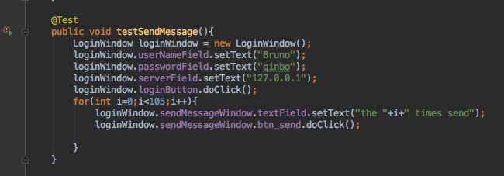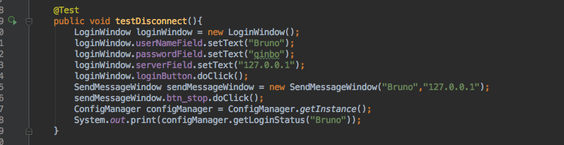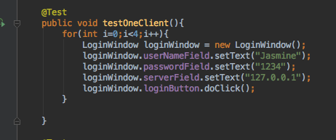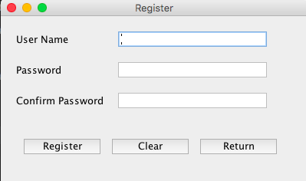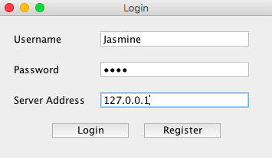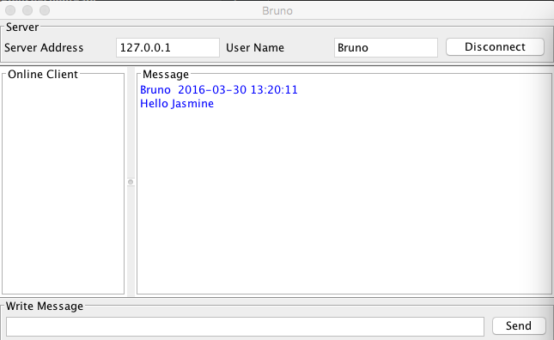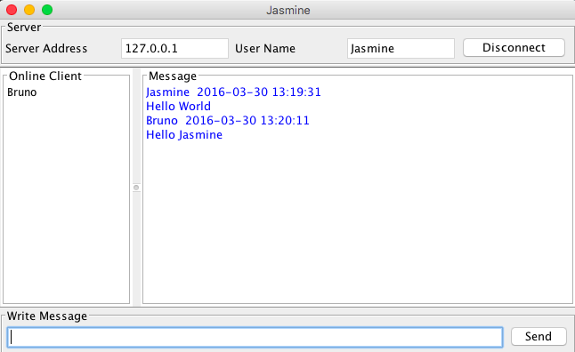

20个用户并发访问服务器
用例名称 | 20个用户并发访问服务器 | 用例编号 | 002
测试步骤 | - 部署性能测试环境，移除与TOF相关代码  - 用loadrunner录制脚本，录制地址：http://172.18.13.46/Banche/Focus  - 20个用户同时登录在线  - 每个用户收发消息
场景设计 | 1、 设计用户数量为20  2、 每个用户收到其他用户的登录和发送的其他文本消息
执行时间
预期结果 | - 每个用户收到其他用户的登陆和发送的其他文本消息  - 客户端收、发消息的记数输出到文件  - 服务端收、发、转发和忽略消息的记数输出到文件  - 每分钟可以看到性能管理文件不断更新
实际结果 | 与预期结果相同

分组功能测试（实践7）
用例名称 | 分组功能测试 | 用例编号 | 003
测试步骤 | 1、部署性能测试环境  2、10个用户同时登陆在线  3、10个用户对服务器发送分组消息  4、用户间相互发送消息，对同组进行广播
场景设计 | 1、 设计用户数量为10  2、 同组用户收到其他同组用户的登录和发送的其他文本消息
执行时间
预期结果 | - 客户端向服务端发送分组消息成功进行分组配置  - 客户端发送消息时只向同组广播
实际结果 | 与预期结果相同

周归档功能测试（实践7）
用例名称 | 周归档功能测试 | 用例编号 | 004
测试步骤 | 1、部署性能测试环境  2、进行每日消息记录的模拟  3、模拟时间为两周
场景设计 | 1、 设计用户数量为10，分组，不定时收发消息  2、 同组用户收到其他同组用户的登录和发送的其他文本消息  3、 模拟每天的聊天行为，两周左右
执行时间
预期结果 | 1、每天对收发的消息和PM进行归档记录  2、每周重新自动将一周信息解压归档为周文件
实际结果 | 与预期结果相同

3.3.5 归档文件大小时间参数配置（实践8）
用例名称 | 周归档功能测试 | 用例编号 | 005
测试步骤 | 1、部署性能测试环境  2、进行每日消息记录的模拟  3、模拟时间为两周
场景设计 | 1、 设计用户数量为10，分组，不定时收发消息  2、 同组用户收到其他同组用户的登录和发送的其他文本消息  3、 模拟每天的聊天行为，两周左右  4、 模拟期间改变归档文件大小和时间配置
执行时间
预期结果 | 1、每天对收发的消息和PM进行归档记录  2、每周重新自动将一周信息解压归档为周文件  3、文件大小时间随配置改变而改变
实际结果 | 与预期结果相同

3.3.5 归档加解密测试（实践8）
用例名称 | 周归档功能测试 | 用例编号 | 003
测试步骤 | 1、部署性能测试环境  2、进行每日消息记录的模拟
场景设计 | 1、 设计用户数量为10，分组，不定时收发消息  2、 同组用户收到其他同组用户的登录和发送的其他文本消息  3、 模拟每天的聊天行为，两周左右
执行时间
预期结果 | 1、每天对收发的消息和PM进行归档记录  2、每周重新自动将一周信息解压归档为周文件  3、每天每周文件被加密，可解密后查看
实际结果 | 与预期结果相同

3.3.6 用户查看同时在线组员测试（实践9）
用例名称 | 周归档功能测试 | 用例编号 | 006
测试步骤 | 1、部署性能测试环境  2、进行每日消息记录的模拟
场景设计 | 1、 设计用户数量为10，分组，不定时收发消息  2、 用户不定时上下线
执行时间
预期结果 | 1、用户上线时收到当前在线同组成员通知  2、如同组成员在某用户离线时发送消息,再次登录时收到离线消息
实际结果 | 与预期结果相同

测试结论
实践1：（001-002）
1.客户端实现了对服务器地址的选择输入，登录，注册，收到服务端要求重新登录，对消息的发送接收。
2.服务端实现了对收到消息的处理，并根据不同消息单播或广播收到的消息。
3.实现了许多的相关许可证限制：
1)对未登陆或超过限制条数的用户发送的消息进行忽略
2)对每一个用户每秒发送的消息不超过5条的限制
3)对每一个用户每次登陆发送消息不超过100条（不含忽略消息）的限制
4)超过限制条数要求重新登陆并保持连接
4.实现了许多的相关性能管理并输出到文件：
1)客户端收、发消息的记数
2)服务端收、发、转发和忽略消息的记数

实践7：（003-004）
1.实现了分组功能，可配置同组成员，并只向同组成员广播消息。
2.实现了七天文件再次归档，将每周的7个归档文件解压后重新归档成一个压缩包。

